Вашему ребёнку поставлен редкий диагноз - ГЕМОФИЛИЯ
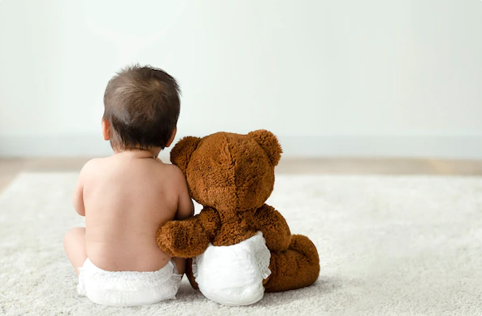
Если у вашего ребенка диагностирована гемофилия, сначала может показаться, что обрушился мир от этой нерешаемой проблемы. Но скоро вы поймете, что при правильном лечении жизнь может вернуться в привычное русло.
Положительную роль играет общение с другими семьями, где есть пациент с гемофилией. Очень полезно делиться опытом и советами с людьми, которым ваши проблемы знакомы не понаслышке.
Если вы хотите наладить контакты с другими пациентами с гемофилией, обратитесь к своему гематологу или в региональное общество гемофилии. Так же есть множество групп в социальных сетях и различных мессенджерах. Мы рекомендуем вам быть в курсе официальных новостей - http://hemophilia-info.ru/
Ближайшие годы будут весьма насыщенными - столько всего предстоит узнать. Гемофилия никуда не денется, поэтому надо привыкать жить с этим заболеванием. Главное - положительный настрой. Нельзя всю жизнь расстраиваться из-за того, что нельзя изменить. Ваш ребенок не особенный, не другой, он такой же замечательный как все детки, просто со своей особенностью кроветворения.
В настоящее время существует множество препаратов, помогающих свертыванию крови. Жизнь слишком коротка, так живите полноценно. Гемофилия - не приговор! С ней можно жить и радоваться жизни.
Советы родителям, недавно узнавшим о диагнозе - гемофилия
После того как поставлен диагноз, и семья прошла стадию шока, отрицания, депрессии - начинается стадия принятия. И именно в этот момент на родителей ребенка с гемофилией, которые хотят понять, как жить с заболеванием дальше, обрушивается шквал информации.
Главный совет - не усложнять!
Учиться постепенно.
Жизнь ребенка с гемофилией должна быть четко организованной, а образ жизни, как говорят врачи, «выверенным». Но невозможно овладеть всей информацией за 1-2-3 месяца. Будьте к себе терпимее! Позвольте себе учиться и проходить свой опыт в заботе о ребенке.
ВОГ на регулярной основе организовывает поддерживающие мероприятия, например, семинары "школа гемофилии" или онлайн встречи «психологическая гостиная», вебинары со специалистами. Следите за анонсами на сайте и в наших группах.
Записи вебинаров Всероссийского общества гемофилии для пациентов и родителей можно посмотреть на канале RuTube плейлист Вебинары.
Сконцентрироваться на главном.
Многие родители в состоянии паники тратят энергию и силы на вопросы «кто виноват?», «почему так произошло?». Или впадают в другую крайность: встречаются вопросы «можно ли ребенку с гемофилией есть чернику, вишню или другой продукт?», «какую мазь от синяков лучше купить?». Не загружайте себя ненужными страхами и не ищите проблем там, где их нет.

Ключевая задача родителей - не допустить угрожающих жизни кровотечений и обезопасить суставы от травм!
Подготовить инфраструктуру.
Наладить контакт с лечащим гематологом. Обсудить с ним вопросы профилактики ребенка, режим, дозировки, выписку препарата и его получение.
Отдельная тема, как действовать в экстренных случаях. У вас должны быть всегда в «боевой готовности» запас препарата, паспорт больного гемофилией, транспорт или деньги на такси. Эти действия могут спасти жизнь! Вся необходимая информация есть в вебинарах с участием ведущих специалистов в лечении гемофилии.
Правильный круг общения и опора в жизни.
Не стоит стесняться просить поддержки у окружающих и искать единомышленников и общения с такими же мамами детей с гемофилией. Есть чаты в Telegram. Чтобы стать участником чата, напишите по адресу info@hemophilia.ru
Кроме того, для пациентов и членов семьи есть бесплатная Горячая линия по гемофилии, на которую можно обратиться с вопросами в будние дни с 10 до 16 часов. Сохраните себе этот номер телефона 8-800-550-4921.
Польза правильной информации.
Следить и осознавать, какую информацию о заболевании «пропускаете через себя». Сейчас мы живем в замечательное время, когда гемофилия поддается контролю. Не стоит концентрироваться на «страшных историях» про госпитализации и замену суставов. ЧП и форс-мажоры могут быть, но в наших силах, чтобы они случались крайне редко. Зато столько всего вдохновляющего происходит в науке, фармакологии, генной инженерии, и это дарит нам надежду и оптимизм!

